Gyulai SZC Szigeti Endre Technikum és Szakképző Iskola

Delicious

„A finom ételek tárháza."

Készítették:

Rostás Barbara - Kasza Tünde - Kiss Lajos

2023.04.28.

Tartalomjegyzék

**Bevezetés** 3

**Fejlesztői dokumentáció** 4

**Felhasználói dokumentáció** 14

Futtatás 14

Regisztráció 15

Bejelentkezés 16

Recept a weboldalon 18

Recept feltöltése a weboldalra 19

Adminisztrációs felület 19

**Összefoglalás** 21

**Irodalomjegyzék** 22

## **Bevezetés**

Az interneten található receptes oldalak száma rohamosan növekszik, és számos személy az online forrásokat választja, ha új ötleteket keresnek az ételkészítéshez. Az interneten található receptes oldalak fő célja, hogy segítsenek az embereknek a különféle ételek elkészítésében, legyen szó akár egyszerű ételekről, akár bonyolultabb ételekről. Ennek az oldalnak a dokumentációja bemutatja, hogy hogyan lett kialakítva és fejlesztve egy olyan receptes weboldal, amely magas minőségű recepteket és hasznos információkat tartalmaz az ételkészítéshez.

## **Fejlesztői dokumentáció**

**Hardver** – Egy Lenovo ThinkCentre M70s SFF személyi számítógépen végeztük a munkánkat.

**Specifikációk:**

* CPU – intelcore i5-10400 2.9Ghz
* RAM - 8Gb
* ROM – Kingston SSD 480Gb

**Operációs rendszer:** Microsoft Windows 10 Professional x64.

**Fejlesztői környezet** – A frontendet mindhárman **Visual StudioCode**-ban írtuk. A backendet **JetBrains** által fejlesztett **WebStorm**-ban és **Visual StudioCode**-ban írtuk.

**Futtatási környezet:**

* **Node.js:** 18.16.0 verzióban készült a weboldal. Azért használtukezt a verziót, mert ez volt a legfrissebb, hosszan támogatott verzió, amikor elkezdtünk fejleszteni.

**Adatbázis** –**Mongodb:**

A **MongodbCompass** alkalmazást használjuk az adatbázis kezeléséhez.

A táblák könnyen létrehozhatók és feltölthetők.

Egyszerűen kezelhető felülettel rendelkezik.

**Az adatbázisról bővebben:**

**Táblák:**

* categories – Tartalmazza a kategóriákat
* recipes – Tartalmazza a recepteket
* users – Tartalmazza a felhasználókat

**Az ’categories’ adattábla szerkezete:**

* "_id": Az adott dokumentum egyedi azonosítója.Az "_id" egy ObjectId típusú adat, amelyet a MongoDB generál automatikusan.
* "name": Akategória neve. Az érték szöveges formában van megadva.

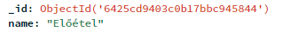

**Az ’recipes’ adattábla szerkezete:**

* "_id": Az adott dokumentum egyedi azonosítója. Az "_id" egy ObjectId típusú adat, amelyet a MongoDB generál automatikusan.
* "name": A receptek neveit tartalmazza, szöveges adat.
* "description": A recept leírása szövegesen.
* "steps": Az előírt lépéseket tartalmazza, amelyeket követni kell a recept elkészítéséhez. A lépések listában vannak felsorolva.
* "ingredients": A szükséges hozzávalókat tartalmazó lista, amelyek a receptek elkészítéséhez szükségesek.
* "comments": A receptre vonatkozó megjegyzéseket tartalmazza. A megjegyzések listában vannak felsorolva.
* "categoriesId": A kategóriák azonosítója.
* "isEnable": Egy logikai értéket tartalmaz, amely azt jelzi, hogy a recept engedélyezve van-e vagy sem.
* "imageUrl": Az elkészült sütemény képének URL-jét tartalmazza. Az érték szöveges formában van megadva.
* "createdAt": A dokumentum létrehozásának idejét tartalmazza, amely egy időbélyeg típusú adat. Az érték egy hosszú számként van megadva.
* "updatedAt": A dokumentum legutóbbi frissítésének idejét tartalmazza, szintén időbélyeg típusú adat formájában.

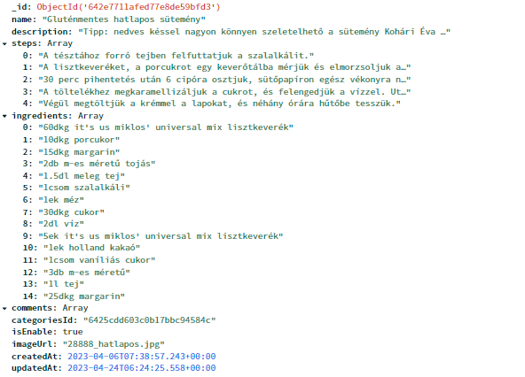

**Az ’users’ adattábla szerkezete:**

* "_id": Az adott dokumentum egyedi azonosítója. Az "_id" egy ObjectId típusú adat, amelyet a MongoDB generál automatikusan.
* "email": A felhasználó e-mail címét tartalmazza, szöveges formában.
* "password": A felhasználó jelszavát tartalmazza. Az érték egy titkosított változatban van megadva.
* "username": A felhasználó felhasználónevét tartalmazza. Az érték szöveges formában van megadva.
* "role": A felhasználó szerepét jelöli,szöveges formában.
* "createdRecipes": A felhasználó által létrehozott recepteket tartalmazza. Listában vannak felsorolva.
* "token": Egy token-t tartalmaz, amely a felhasználó azonosításához használható. Ez a tokena felhasználó bejelentkezésekor generálódik és tárolódik. Az érték egy hosszú karakterlánc formájában van megadva.
* "createdAt": A dokumentum létrehozásának idejét tartalmazza, amely egy időbélyeg típusú adat. Az érték egy hosszú számként van megadva.
* "updatedAt": A dokumentum legutóbbi frissítésének idejét tartalmazza, szintén időbélyeg típusú adat formájában.

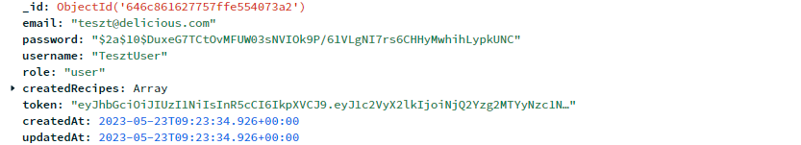

**Frontend:**

* **React:**

A React egy nyílt forráskódú keretrendszer, amelyet a Facebook fejlesztett ki és tart karban. Az alábbi okok miatt használtuk:

1. Hatékony felhasználói felületek készítése: A React keretrendszer lehetővé teszi, hogy hatékonyabban és gyorsabban hozzanak létre nagyobb és összetettebb kódokat.
2. Komponens alapú felépítés: A React segítségével könnyedén felépíthetőés újra felhasználható kódokat tudunk készíteni, amelyeket könnyen össze lehet fűzni.
3. Virtuális DOM: A React alkalmazza a virtuális DOM-ot, amely lehetővé teszi, hogy hatékonyan kezelje a nagyszámú adat elemeket, és a változások automatikus frissítése miatt javítja az alkalmazás teljesítményét.
4. Rugalmas és bővíthető: A React rugalmas és bővíthető keretrendszer, amelynek segítségével számos bővítményt használhatunk.

Összességében, a React keretrendszer hatékony és rugalmas megoldást nyújt a felhasználói felületek készítésére, és segítségével a fejlesztők gyorsan és hatékonyan tudnak dolgozni a nagyobb és összetettebb alkalmazásokkal.

* **MUI:**

A MUI rövidítés a Material-UI-t jelenti, és egy Node.js alapú felhasználói felület (UI) keretrendszer. A Material-UI egy népszerű nyílt forráskódú projekt, amely lehetővé teszi a fejlesztők számára, hogy könnyedén építsenek modern és vonzó felhasználói felületeket React alkalmazásaikhoz.

A Material-UI az eredeti Google Material Design alapelveit és stílusait alkalmazza, amelyeket a Google fejlesztett ki, hogy egységes és konzisztens felhasználói élményt nyújtsanak webes és mobilalkalmazásokban. A MUI használata révén fejlesztők sok előre elkészített komponenst, stílusokat és funkciókat érhetnek el, amelyek segítségével gyorsan és könnyen építhetnek felhasználóbarát és esztétikus felületeket.

A MUI komponensek könnyen testreszabhatók, és lehetőséget adnak a fejlesztőknek a saját igényeiknek megfelelően történő finomhangolásra. Támogatja a reszponzív dizájnt, a sötét téma módját, valamint különféle animációkat és átmeneteket is biztosít.

* **Bootstrap:**

A Bootstrap egy nyílt forráskódú front-end keretrendszer, amely segíti a webfejlesztőket az egyszerűbb és gyorsabb webes alkalmazások és weboldalak készítésében. A Bootstrap lehetőséget nyújt a reszponzív, mobilbarát és modern felhasználói felületek létrehozására.

A Bootstrap előnye, hogy tartalmaz egy sor előre definiált stílusosztályt és komponenst, amelyeket könnyen felhasználhatunk a weboldalakon. Ezek a komponensek például gombok, navigációs sávok, lapozók, űrlapok, modálok stb. A stílusosztályok segítségével egyszerűen formázhatjuk az elemeket, így minimalizálhatjuk a CSS kód írását.

A Bootstrap reszponzív tervezést támogat, ami azt jelenti, hogy az alkalmazások és weboldalak megfelelően és dinamikusan alkalmazkodnak különböző képernyőméretekhez és eszközökhöz. Ez a mobilbarát megközelítés segít abban, hogy az alkalmazások jól nézzenek ki és jól működjenek különböző eszközökön, például asztali gépeken, táblagépeken vagy mobiltelefonokon.

* **React Router Dom:**

A React Router Dom egy React alapú könyvtár, amely lehetővé teszi a dinamikus és hatékony útválasztást (routing) a React alkalmazásokban. A React Router Dom egy wrapper (burkoló) a React Router könyvtárhoz, amely egy széles körben használt útválasztási megoldást nyújt a React projektekben.

Az útválasztás (routing) a webalkalmazásokban azért fontos, mert lehetővé teszi az egyes oldalak közötti navigációt és a felhasználói élmény javítását. Az útválasztás segítségével a React alkalmazásokban a különböző komponensek és oldalak megjeleníthetők az URL-ek alapján. Például, ha az alkalmazásunknak van egy "Home" oldala és egy "About" oldala, az útválasztás segítségével a megfelelő komponensek jeleníthetők meg a "domain.com/" és "domain.com/about" URL-eken.

**Részlet a kódból:**

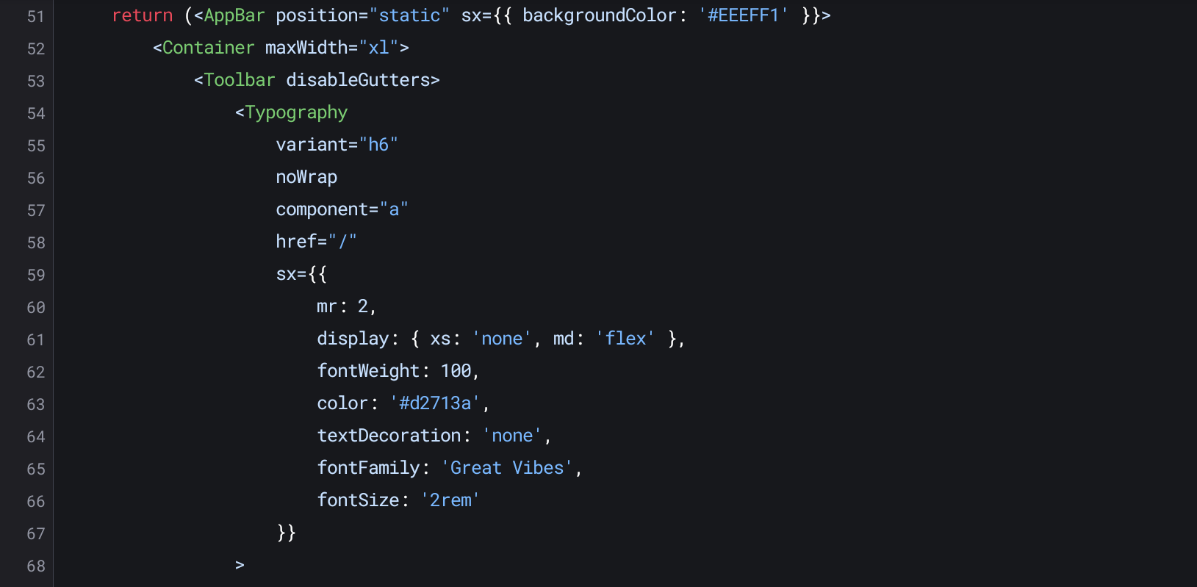

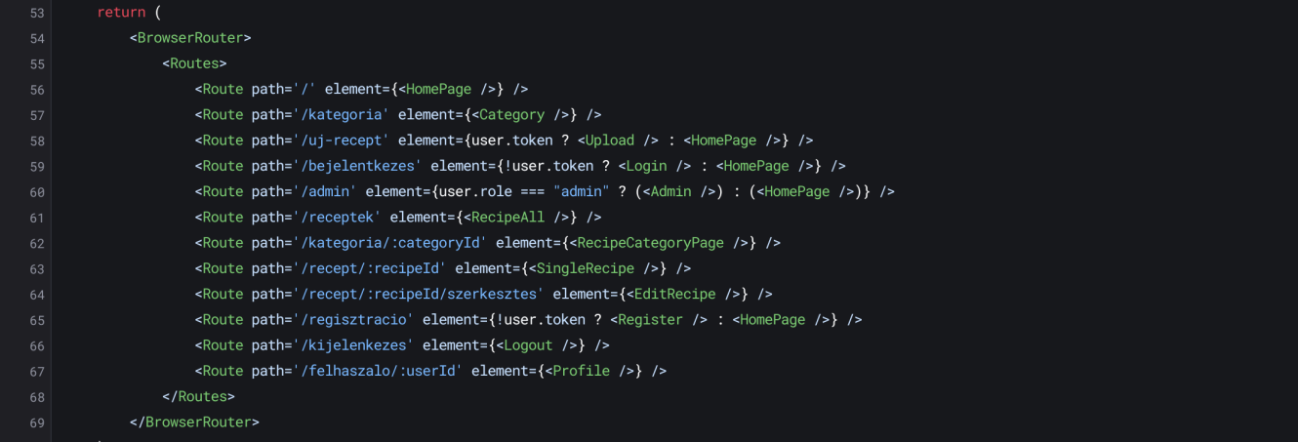

**Backend – Node:**

A projekt során az alábbi könyvtárakat használtuk: Express, Mongoose, Bcrypt, JsonWebToken és Multer.

Az Express modul segítségével a Node.js környezetet egyszerűen kiegészítettük, hogy könnyedén kapcsolódhassunk az adatbázishoz és kinyerhessük a szükséges információkat a frontend számára.

A Mongoose segítségével pedig könnyedén csatlakoztunk a MongoDB adatbázishoz. A Mongoose egy egyszerű, séma alapú megoldást kínál az alkalmazásadatok modellezésére.

A Bcryptet és a JsonWebToken-t használtuk a felhasználói jelszavak biztonságos tárolására és az autentikáció kezelésére.

A Multert pedig a fájlok feltöltésének egyszerűsítésére használtuk.

**Részlet a kódból:**

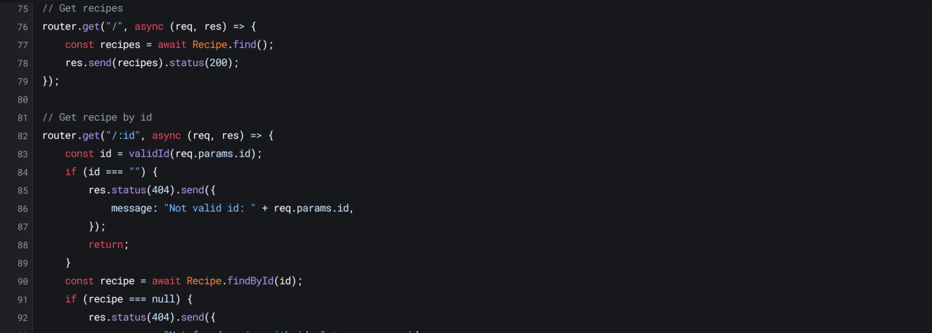

**A frontend tesztelése:**

A frontend teszteléshez React Testing Library és Jest-et használtunk. Ez a könyvtár lehetővé teszi számunkra a React alkalmazások hatékony tesztelését. A dokumentációban részletesen bemutatjuk, hogyan alkalmaztuk ezt a könyvtárat a receptek feltöltésének tesztelése során.

* Léteznek-e az adott elemek, amiket vizsgálunk?

Képek, amikor még nem léteznek:

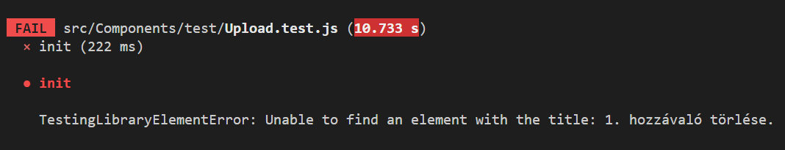

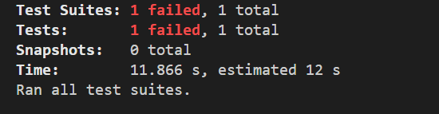

Képek, amikor már léteznek:

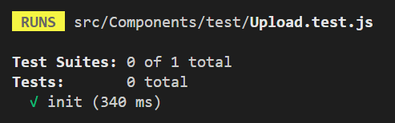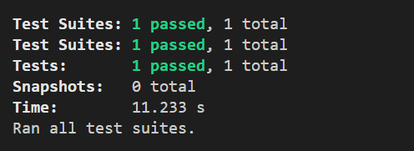

* A hozzávalók és lépések törlésének és hozzáadásának tesztelése még a kód megírása előtt:

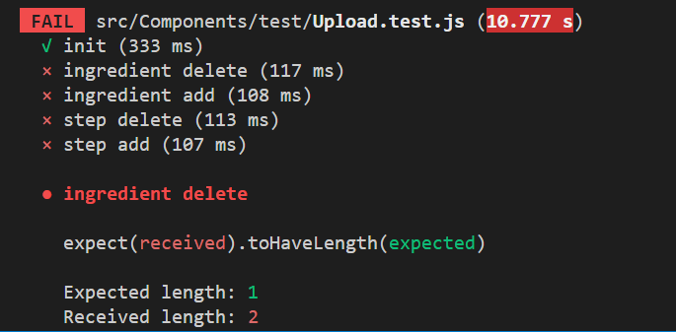

* A hozzávalók és lépések törlésének és hozzáadásának tesztelése a kód megírása után:

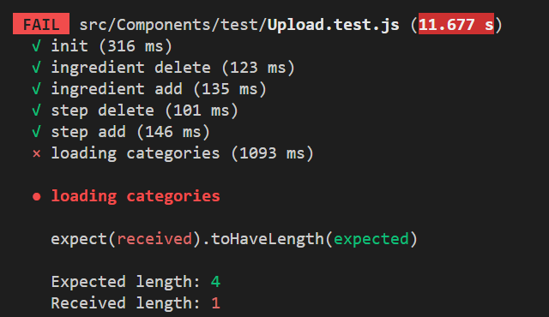

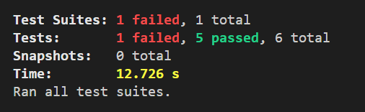

* A kategóriák betöltése funkció is működik, mindegyik teszt sikeres:

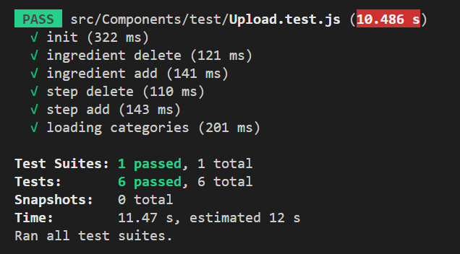

Létrehoztunk egy teszt felhasználót, amivel a tesztelők tudnak majd tesztelni.

Email cím: [teszt@delicious.com](mailto:teszt@delicious.com)

Jelszó: Teszt1234

## **Felhasználói dokumentáció**

### **Futtatás**

A futtatásához nemes egyszerűséggelcsak egy webböngésző szükséges.

Amivel biztosan működnek:

* Google Chrome (113.0.5672.127 vagy a legújabb verzió)
* Mozilla Firefox (100.0.2 vagy a legújabb verzió)
* Safari

**Kezdőkép**: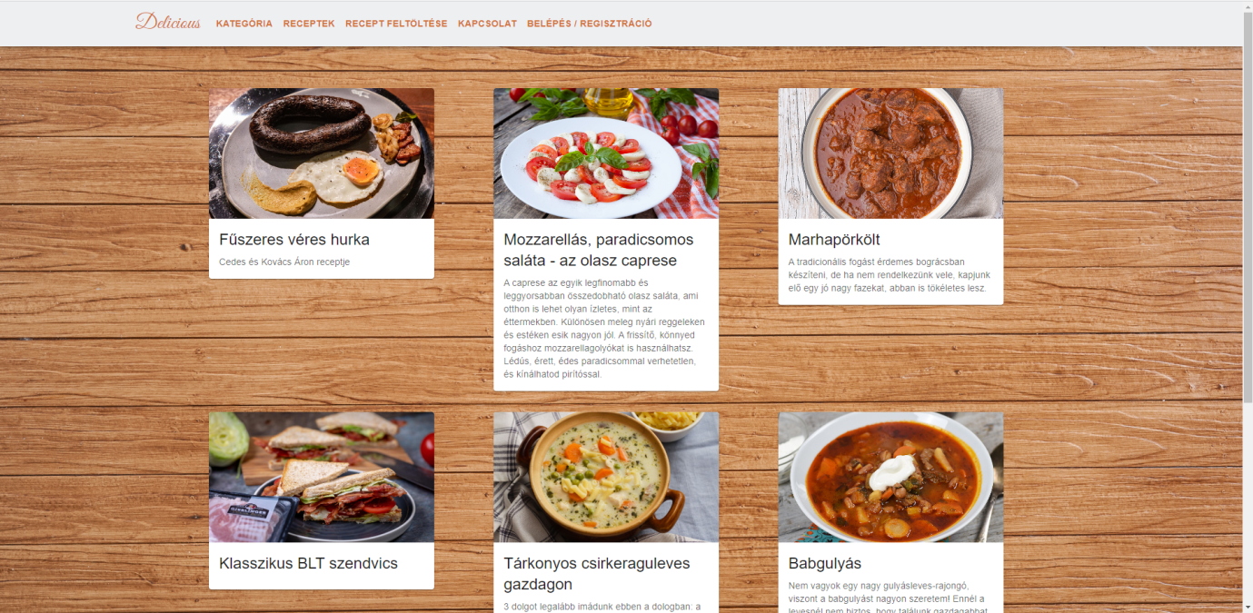

Ez itt a legelső felület, amikor fellépünk a weboldalra.

Itt véletlenszerűen jelennek meg különböző receptek.

Felül található egy navigációs sáv, amely lehetővé teszi, hogy bejelentkezzünk, kategóriánként keressünk recepteket, vagy töltsünk fel újat.

### **Regisztráció**

Ha szeretnénk a weboldal funkcióit használni, akkor ajánlott regisztrálni.

Regisztrációs felület:

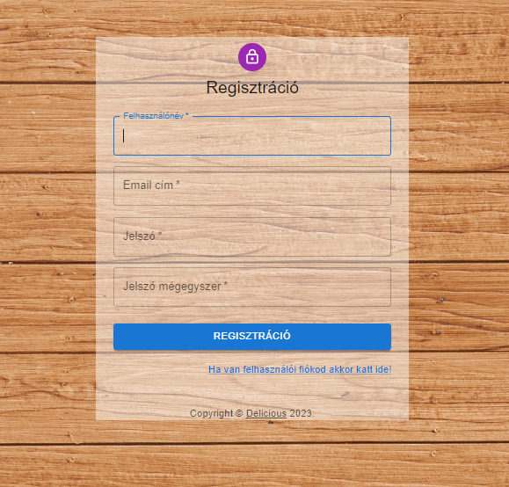

Ha már regisztráltunk, akkor bármikor bejelentkezhetünk.

### **Bejelentkezés**

A bejelentkezési felület egyszerű, csak az email címet és jelszó megadását kéri.

A bejelentkezési felület fontos része az adatvédelemnek és a biztonságnak, hiszen segítségével a felhasználók személyes adatait és az érzékeny információkat is védhetjük.

Bejelentkezési felület:

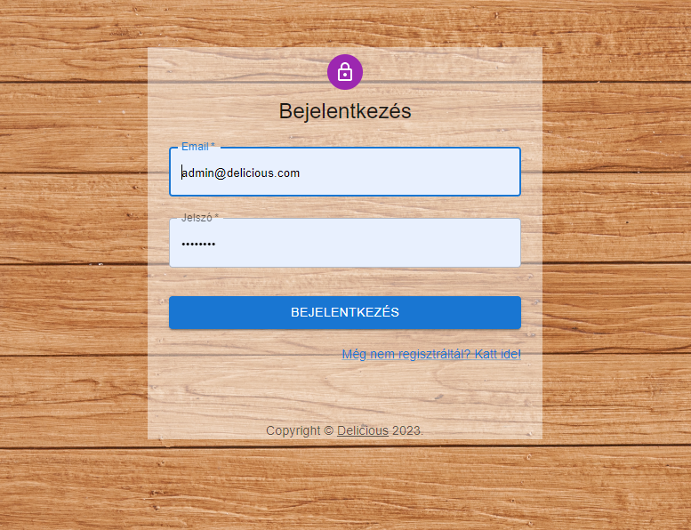

Csak azok férhetnek hozzá a szolgáltatásokhoz vagy a programhoz, akik rendelkeznek érvényes email címmel és jelszóval.

**Kategóriák az oldalon**

A receptes oldalakon általában kategóriák szerint csoportosítják a recepteket, hogy a felhasználók könnyen megtalálják az őket érdeklő ételeket.

A kategóriák:

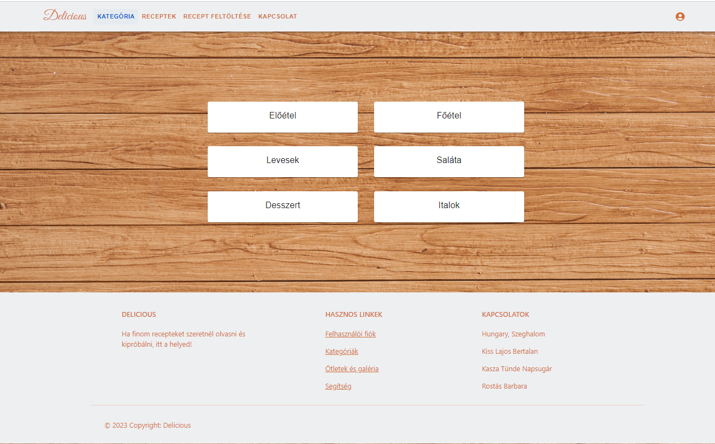

A kategóriák célja az, hogy a felhasználók gyorsan megtalálják az érdeklődési körüknek megfelelő recepteket, és könnyen navigáljanak az oldalon.

### **Recept a weboldalon**

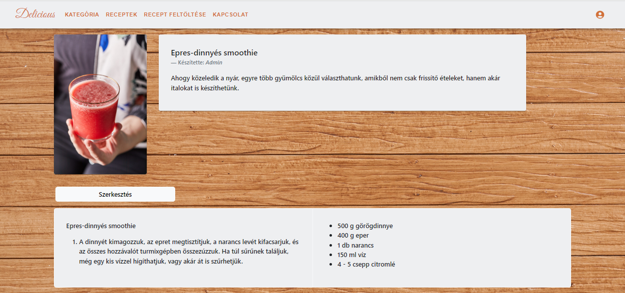

Megjeleníti a feltöltött képet, a hozzávalókat, az elkészítési módot és egy rövid leírást a receptről.

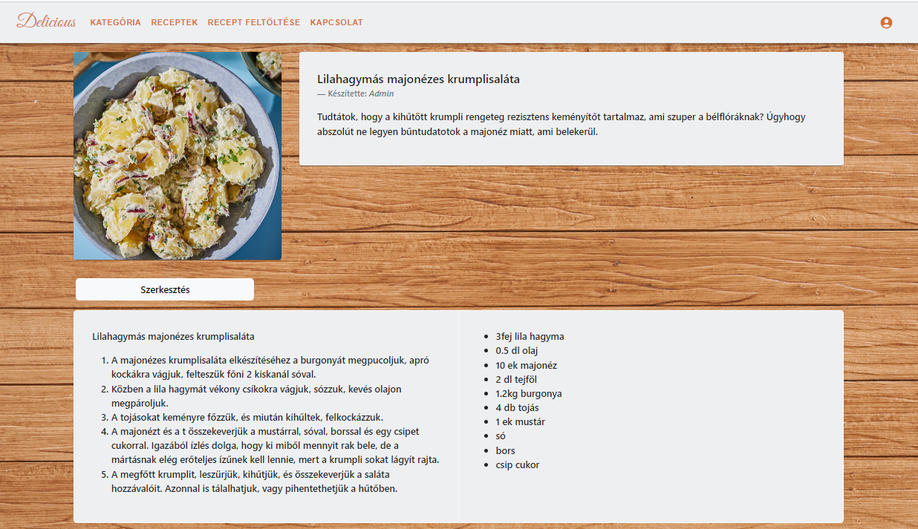

### **Recept feltöltése a weboldalra**

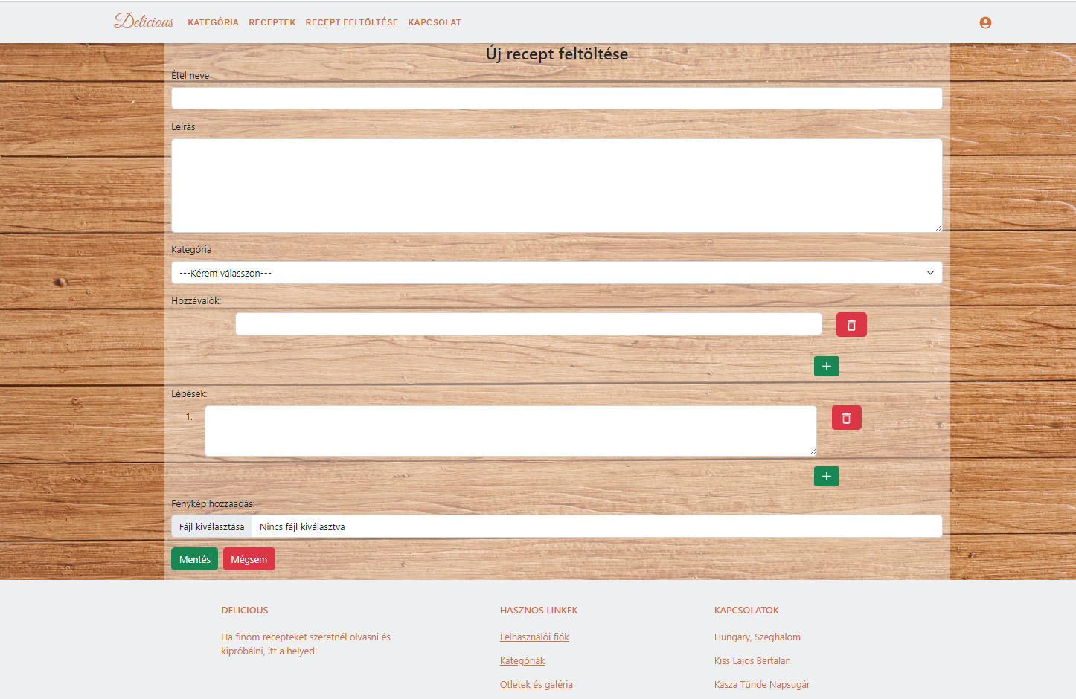

Itt tud a felhasználó receptet feltölteni, amit azonnal a szerverre ment, és majd onnan kéri le az oldal. Itt lehet feltölteni a receptről képet, különböző kategóriába lehet besorolni, megadni az összetevőket és az elkészítési folyamatot is.

### **Adminisztrációs felület**

Az adminisztrációs felület egy olyan interfész, amely lehetővé teszi az adminisztrátorok számára, hogy felügyeljék és kezeljék egy rendszer vagy alkalmazás működését. Általában az adminisztrációs felületen keresztül lehet hozzáférni a felhasználói fiókokhoz, beállításokhoz, biztonsági beállításokhoz, adatbázisokhoz, naplófájlokhoz és más olyan funkciókhoz, amelyek az adott rendszer vagy alkalmazás kezeléséhez szükségesek.

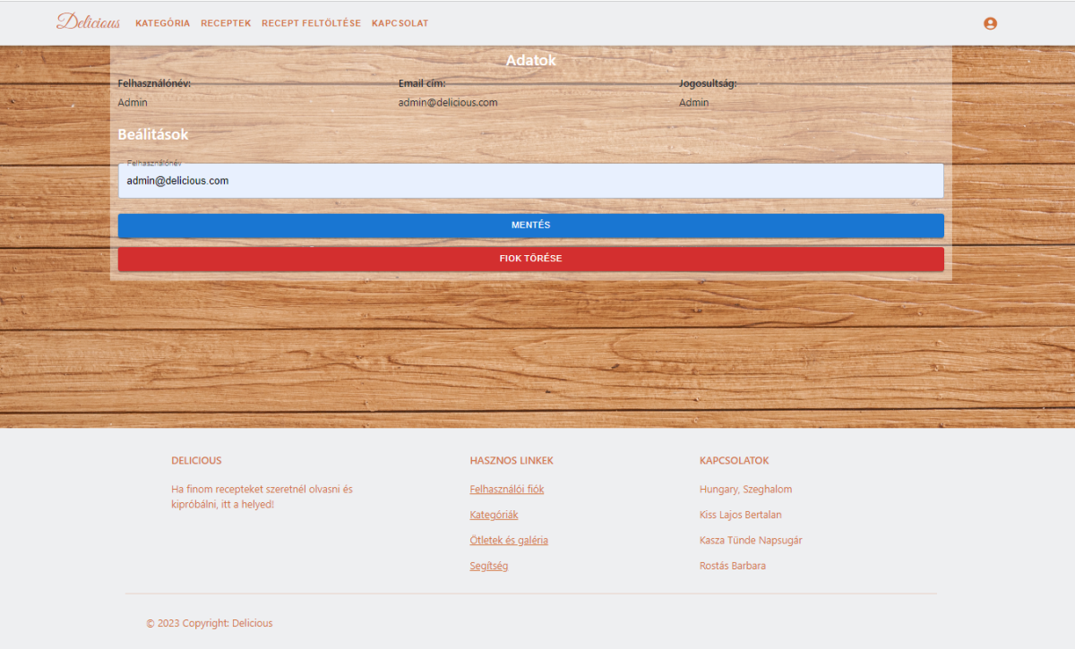

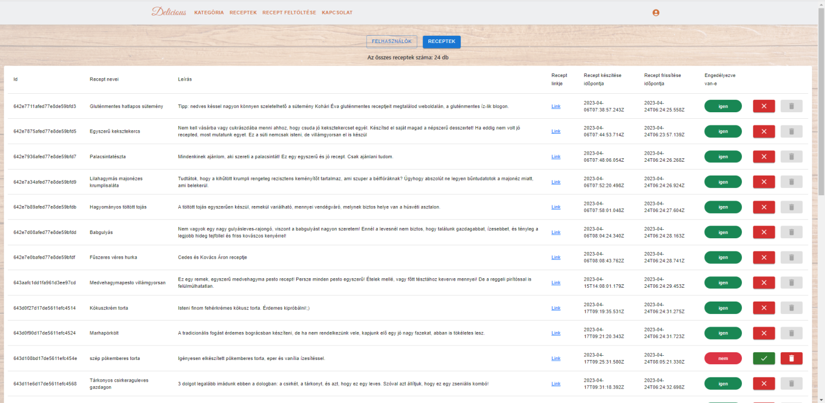

## **Összefoglalás**

## **A jövőbeli tervek:**

* Hozzászólás, tippek írása
* Bevásárló lista
* Mobil alkalmazás fejlesztése
* Kedvencek lista
* Érdeklődési kör hozzáadása

## **Irodalomjegyzék**

* Tervezéshez használt oldal  
  <https://www.figma.com/> (2023. 01. 20.)
* React keretrendszer indulási alapok  
  <https://react.dev/learn> (2023. 03. 22.)
* Node.js oktatási segédlet (tutorial) videók  
  <https://kodbazis.hu/node-js-tutorial> (2023. 01. 24.)
* React oktatási segédlet (tutorial) videók  
  <https://kodbazis.hu/react-kurzus> (2023. 03. 23.)
* W3Schools többszörös keresésre  
  <https://www.w3schools.com/> (2023. 01. 23.)
* W3Schools HTML tutorial  
  <https://www.w3schools.com/html/default.asp> (2023. 01. 23.)
* W3Schools CSS tutorial  
  <https://www.w3schools.com/css/default.asp> (2023. 01. 23.)
* W3Schools Bootstrap ismeretek  
  <https://www.w3schools.com/bootstrap/bootstrap_ver.asp> (2023. 01. 23.)
* Bootstrap  
  <https://getbootstrap.com/> (2023. 01. 23.)
* Ingyenes stockfotók használata  
  <https://www.pexels.com/hu-hu/> (2023. 03. 10.)
* Dokumentációhoz használt segédlet  
  <https://infojegyzet.hu/webszerkesztes/dokumentacio/> (2023. 04. 20.)